財團法人嘉義縣私立天主教安道社會福利慈善事業基金會
附設私立保祿社區式長照機構-裝修設備報價單
製表日期：112.05
一、裝修設備
項目 | 名稱 | 單位 | 數量 | 單價 | 總價 | 規格說明 | 備註
1 | 電動式單人沙發躺椅 | 座 | 2 |  |  | 1-1
2 | 沙發組(3+2椅.桌.茶几) | 組 | 1 |  |  | 1-2
3 | 置物暨棉被櫃  (訂製裝潢) | 組 | 1 |  |  | 1-3
4 | 置物櫃  (訂製裝潢) | 組 | 1 |  |  | 1-4
5 | 簡易備餐廚房(中島) | 組 | 1 |  |  | 1-5
6 | 移動式置物櫃 | 組 | 1 |  |  | 1-6
7 | 公文櫃(訂製裝潢) | 組 | 1 |  |  | 1-7
8 | 落地窗門防火窗簾 | 樘 | 6 |  |  | 1-8
合計

附件規格表：
品名 | 圖片 | 規格
附件1-1  電動式單人沙發躺椅 | 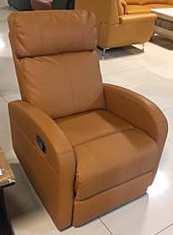 | 使用場所：活動室
附件1-2  沙發組  (3+2椅.桌.茶几) | 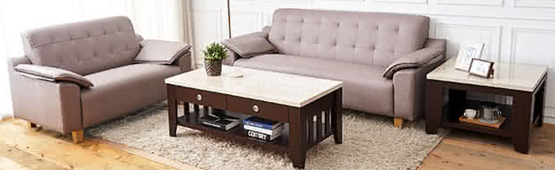 | 使用場所：活動室  (含大、小茶几)
附件1-3  置物暨棉被櫃  (訂製裝潢) | 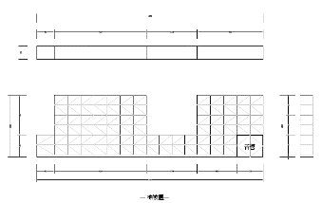 | 使用場所：活動室  規格:  長1030*高280*深60  鑰匙鎖設計
附件1-4  置物櫃  (訂製裝潢) | 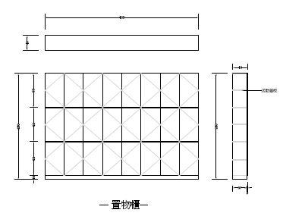 | 使用場所：活動室  規格:  長405*高280*深40  鑰匙鎖設計

品名 | 圖片 | 規格
附件1-5  簡易備餐廚房(中島) | 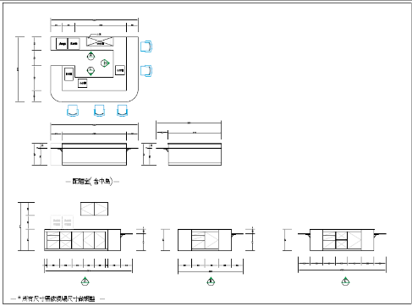 | 使用場所：活動室  規格:  長390*寬290*高97
附件1-6  移動式置物櫃 | 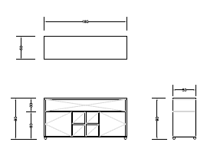 | 使用場所：活動室  規格:  長180*高90*深50  鑰匙鎖設計
附件1-7  公文櫃  (訂製裝潢) | 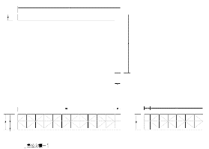  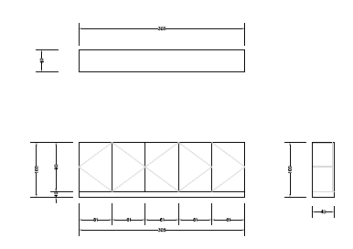 | 使用場所：辦公室  規格:  L型  長674*長385*高100*深40  鑰匙鎖設計
附件1-8  落地窗門  防火窗簾 | 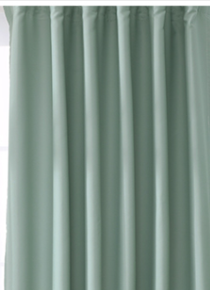 | 使用場所：活動室  規格:  305*270  (依實際製作為主)  一、  二、符合消防防焰規定  *需出示證明文件。

